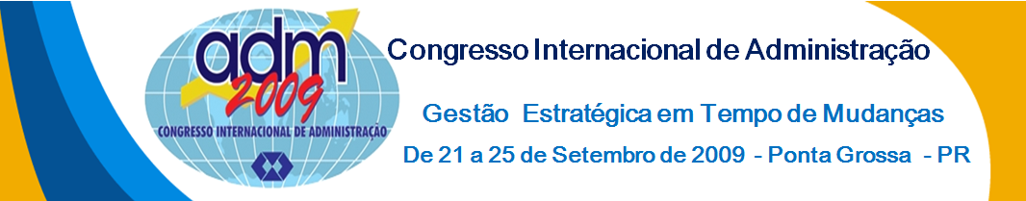

Responsabilidade Social Corporativa: Um estudo de caso do Projeto “Bom de Bola’’ desenvolvido pela empresa Parati S.A.

Pedro Henrique de Gois (Acadêmico do Curso de Administração da Universidade Tecnológica Federal do Paraná – Campus Pato Branco) pedrodgois@gmail.com
Leandro Luis Bergamaschi (Acadêmico do Curso de Administração da Universidade Tecnológica Federal do Paraná – Campus Pato Branco) bergaleandro@hotmail.com
Liliane Canopf (Prof.ª Ms. Do Curso de Administração da Universidade Tecnológica Federal do Paraná – Campus Pato Branco) lilianec@utfpr.edu.br

Resumo:
Objeto de constante estudo e críticas, o termo responsabilidade social vem adquirindo cada vez mais importância tanto no cenário empresarial quanto na mente dos consumidores. Abordagens constantes tentam mostrar o novo cenário no qual as empresas se vêem a merce da escolha do consumidor, onde o não reconhecimento da importância de suas responsabilidades pode significar o esquecimento e a exclusão no ambiente competitivo. Nesse contexto, o presente trabalho tem como objetivo realizar um estudo do tema quanto à aplicação prática em um projeto de cunho social voltado à crianças e adolescentes. O estudo foi realizado ns empresa Parati S.A., do setor alimentício, localizada no Município de São Lourenço do Oeste – Santa Catarina, e teve o objetivo de ampliar o conhecimento a respeito da compreensão do que as empresas e os empresários tem sobre a responsabilidade social empresarial. Para tanto, além de uma revisão bibliográfica, foi realizada uma pesquisa de campo junto aos gestores do projeto na empresa, responsáveis pela condução do projeto nos três estados da região sul, onde o projeto foi implantado inicialmente, para verificar a importância tida pelo projeto e a visão por parte da empresa. Foi realizada uma pesquisa qualitativa, cujo método escolhido foi à entrevista semi-estruturada, visando a aprofundamento do tema junto aos gestores.
Palavras chave: Responsabilidade Social, Stakeholders, Projeto Social.

Corporate Social Responsibility: A case study of the project "Good for Ball'' developed by Parati S.A.

Abstract
Object of constant study and criticism, the term social responsibility is gaining increasing importance in both the business scenario in the minds of consumers. Approaches in trying to show the new scenario in which companies are at the mercy of consumer choice, where the non-recognition of the importance of their responsibilities can mean the neglect and exclusion in the competitive environment. In this context, this paper aims to conduct a study of the subject on implementing a project focused on the social nature of children and adolescents. The study was conducted ns Parati SA company, the food industry, located in São Lourenço do Oeste - Santa Catarina, and aimed to increase the knowledge concerning the understanding of what companies and entrepreneurs have on corporate social responsibility . Thus, a literature review was conducted a field research project with the managers of the company, responsible for conducting the project in three states in the southern region, where the project was initially implemented to verify the importance taken by the project and vision for the company. Was a qualitative research, the method chosen was the semi-structured, aimed at deepening the theme with the managers.
Key-words: Social responsibility, Stakeholders, Social Project.

1 Introdução

A emergência do tema responsabilidade social junto ao meio empresarial tem gerado inúmeras discussões, dúvidas e discordâncias. Apesar de estar evidenciada sua importância no ambiente dos negócios como estratégica na conquista do consumidor moderno, o termo ainda suscita muitas dúvidas quanto ao seu entendimento, tanto teórico como prático, deixando, assim, mais espaço para críticas e discussões.
Associado ao marketing, as ações de cunho social promovem a marca, o produto ou serviço das organizações. A idéia de agregar valor ao produto para apresentar ao consumidor, por intermédio de ações que viabilizem uma melhoria no ambiente em que estão inseridos, lança duas concepções centrais de responsabilidade social: a questão da melhoria das condições sociais propriamente e o marketing social, sob as quais várias ações vêm sendo desenvolvidas para a diferenciação competitiva no mercado. A empresa lourenciana Parati S.A., realiza um projeto que já completou dezessete anos desde sua idealização e hoje está implantado nos estados do Rio Grande do Sul, Santa Catarina e Paraná. O projeto social da empresa é voltado a crianças e adolescentes de 11 a 14 anos, de ambos os sexos, que estejam matriculadas e com freqüência e rendimentos escolares dentro dos níveis estabelecidos sendo, os mesmos níveis estabelecidos para que os alunos possam avançar de série. O projeto foi batizado de “Bom de Bola”, e, em cada estado recebe um pré-nome sendo; No Paraná, “Piá Bom de Bola”. Em Santa Catarina, “Moleque Bom de Bola”. No Rio Grande do Sul, “Guri Bom de Bola”.
Quanto às atividades do projeto, trata-se de um campeonato de futebol, que reúne escolas do ensino fundamental de todo o estado, sendo que cada estado tem seu campeonato. O campeonato é organizado em fases classificatórias, iniciando pela fase municipal passando para a fase regional e após para a fase estadual onde ocorrem as finais.
A justificativa do estudo se da pelo interesse do grupo de pesquisa em verificar o interesse das empresas em realizar projetos com o viés sociais. Desse interesse algumas perguntas problema surgem: Porque um projeto voltado ao público jovem (11 a 14 anos)? Quais as responsabilidades que a empresa tem com seus stakeholders? Como a empresa visualiza o comprometimento social como estratégia competitiva? Como são escolhidos os parceiros do projeto? Como é tratada a idéia da empresa como agente social e o diferencial mercadológico que isso trás?
Assim o artigo se guiará no caminho investigativo procurando responder a estas perguntas e tecendo comparativos com o que fala a literatura sobre o tema.

2 A Responsabilidade Social Corporativa

Ao tratar de responsabilidade social corporativa, muitas empresas e corporações no embalo da acirrada concorrência de mercado e no intuito de se aproximar dos clientes, cada vez mais conscientes e educados sócio-ambientalmente, acabam induzindo a responsabilidade social a um modo de assistencialismo ou a um plano de marketing bem formulado. Iniciativas em direção à solidariedade e ao amparo social são válidos, mas é preciso identificar qual a real responsabilidade da empresa e avaliar que é algo muito profundo, que não se restringe apenas a doação de agasalhos, alimentos e recursos financeiros, ou seja, iniciativas isoladas e temporais.
Conforme Chiavenato e Sapiro (2003, p. 328):
As organizações sofrem múltiplas pressões externas e de seus stakeholders no sentido de adotar certas posturas políticas que deixam de lado a velha e antiga introversão administrativa para levar em consideração aspectos externos e localizados fora de suas tradicionais fronteiras organizacionais ou geográficas.
É preciso que haja uma observação das variáveis internas e externas a empresa e que as ações propostas consigam abordar, globalmente, os stakeholders na mesma amplitude. Entenda-se que stakeholders são todos aqueles que interagem com a empresa, sejam clientes, colaboradores, fornecedores, sócios, entre outros, que influenciam e se beneficiam da empresa, uma rede de relacionamentos global e ampla, tão expansiva e diversa quanto maior for à atuação da empresa através dos seus produtos ou serviços.
Para Tachizawa (2002, p.36) o conceito de responsabilidade social corporativa deve expressar o compromisso com a doação e difusão de valores, conduta e procedimentos que estimulem o aperfeiçoamento dos processos empresariais, para que estes resultem em preservação e melhoria da qualidade de vida da sociedade eticamente, socialmente e ambientalmente. Esse conceito abrange claramente o que a responsabilidade social identifica como primordial nas organizações em relação à sociedade, um comprometimento com a ética baseada na colaboração e responsabilidade sobre as pessoas e o meio em que atuam.
A partir daí, as empresas passam a ser observadas sob a ótica do termo responsabilidade social e avaliadas de acordo com seu compromisso com a cidadania e solidariedade. Robbins (2001, p.107) afirma:

A sociedade espera que as corporações, por exemplo, contribuam com instituições beneficentes, apóiem programas comunitários e adotem políticas benéficas ao ambiente. Espera-se que os executivos dessas empresas defendam e promovam padrões éticos elevados.

Sabe-se que os stakeholders reagem de maneira diferente às imagens que as corporações deixam transparecer, e isto passou a interferir nos objetivos dessas empresas, seja como facilitadoras com ``diferenciais`` positivos ou como barreiras à aproximação de clientes.
Nessa abordagem, considera-se essencial, para todos os stakeholders, conhecer a identidade da organização e não somente a imagem que esta tenta repassar de acordo com os seus interesses. A sociedade precisa estar atenta para identificar quais organizações são preocupadas com o meio em que estão inseridas e quais possuem apenas belos projetos de marketing social, pois em um estado de competição global, poucas organizações podem demonstrar-se despreocupadas com a sociedade e o ambiente.
Os consumidores exigem contrapartida por parte das empresas, considerando o impacto que as mesmas geram no ambiente em que atuam e a responsabilidade em promover de forma geral melhorias no seu ambiente interno e externo. Segundo Kotler (2006, p.712):
Existem vários motivos que as levam (empresas) a praticar um nível mais alto de responsabilidade social corporativa: a ascensão das expectativas dos clientes, a mudança nas expectativas dos funcionários, legislações e pressões por parte do governo, o interesse dos investidores em critérios sociais e as práticas de aquisição de negócios... Cada vez mais, as pessoas desejam informações sobre o histórico das empresas na área da responsabilidade social e ambiental para, com base nisso, decidir de quais empresas devem comprar, em quais devem investir e para quais devem trabalhar.
Pode-se afirmar que os ganhos gerados pelas práticas de responsabilidade social são amplos, inclusive geram benefícios para as próprias organizações. Segundo Ricardo Young, da ONG Ethos.
Ganhos intangíveis também devem ser contabilizados, como valorização da imagem institucional, maior lealdade do consumidor, maior capacidade de atrair e manter talentos, capacidade de adaptação, longevidade e diminuição de conflitos.
A incorporação do valor da responsabilidade social para as empresas vem se tornando evidente, conforme Rothgiesser (2006, p. 1) ‘‘E para além da expressão de compromisso com as causas sociais, incorporou-se como opção de um modelo de gestão’’, ou seja, as empresas, cada vez mais, reconhecem a importância da sustentabilidade de seus negócios com o ambiente e a sociedade. Ainda, conforme Orati (2005, p. 9) “a ‘comunidade’ afeta e é afetada pela atuação da empresa, ela oferece inúmeros benefícios em forma de infra-estrutura e capital social que contribuem para a viabilização dos negócios da empresa’’.
Portanto, a responsabilidade social corporativa responde à obrigatoriedade ética empresarial que todos os stakeholders esperam encontrar nas organizações, considerando a contrapartida que estas empresas devem executar em relação aos impactos que geram nos entes sociais e no meio ambiente.

3 A Empresa Cidadã

A transparência na condução dos negócios e o compromisso com todos os agentes diretos e indiretos na produção de bens ou serviços, os chamados Stakeholders, tem sido a condição mínima exigida pelo mercado consumidor. As empresas não podem mais sobreviver às custas da sociedade sem lhe dar nada em troca, considerando que as conseqüências de ações irresponsáveis com qualquer um de seus públicos podem ser desastrosos. A empresa de hoje não pode se preocupar apenas com a sua produção e em criar dividendos para seus acionistas.
Seus interesses vãos além dos lucros consideram desde questões como o bem-estar dos colaboradores até a preocupação com a comunidade da qual faz parte. Deixando de agir apenas em função de interesses próprios, as empresas mais e mais passam a ser agentes de transformação social e isso implica em estender a atenção para os públicos, significa considerar a presença e a ação dos outros agentes sociais e em estabelecer relações de coerência com o meio e com as pessoas envolvidas.
A questão que surge percebendo esse contexto é, quando esse pensamento ou esta atitude começou a ganhar corpo? E por que empresas privadas com ideais de rentabilidade crescente se prestam a realizar tais atividades em beneficio comum? Talvez em alguns casos possa ter ocorrido por parte do empresariado uma sensibilidade quanto aos atos de suas empresas para com a sociedade. Assim as empresas passam a realizar suas funções em consonância com o meio social e ambiental. Mas existe outra explicação para a mudança de atitude das empresas que não visualize somente o interesse dos sócios e acionistas. Essa explicação está relacionada a posição assumida nos últimos tempos por um grupo de atores que a administração moderna chama de stakeholders.
4 A experiência do projeto ‘‘Bom de Bola Parati’’ no contexto da Responsabilidade Social Corporativa
O conceito de Responsabilidade Social na vida social das empresas apresenta algumas experiências que merecem destaque pelo seu caráter produtivo no que diz respeito ao crescimento e desenvolvimento do cidadão e sua inserção na sociedade. Para Cajazeira e Barbieri (2006, p. 14) ‘‘se no plano do discurso este entendimento é amplamente aceito, na prática ainda falta muito para ser feito. Daí a importância dos exemplos bem sucedidos como instrumentos para estimular as empresas a perseguirem esse novo modo de atuar, pelo qual o desempenho econômico dos negócios é obtido com respeito ao meio ambiente e equidade social.
A pesquisa a cerca da iniciativa social ``Bom de Bola Parati`` foi realizada na sede da empresa matenedora do projeto, a Parati S.A., com sede na cidade de São Lourenço do Oeste, extremo Oeste do estado de Santa Catarina. Para tanto, foi realizada uma entrevista semi-estruturada com os responsáveis pela execução e acompanhamento do projeto, na ocasião da entrevista representado pelo senhor Luiz Carlos Fraga, também membro do Conselho de Projetos do Instituto Cultural Bom de Bola.
Projetos como o ‘‘Bom de Bola’’ da empresa catarinense Parati S.A., exemplificam ações de cunho social que proporcionam a inclusão através da educação e do esporte, oportunizando ao público alvo vivenciar sua cidadania, ampliando valores como integração, sociabilidade e o desenvolvimento integral das crianças. Em 1995, a empresa assumiu o patrocínio do projeto Bom de Bola, considerado o maior campeonato escolar do país, que abrange os estados de Santa Catarina– Moleque Bom de Bola, Rio Grande do Sul – Guri Bom de Bola e Paraná – Piá Bom de Bola, atendendo adolescentes de 11 a 14 anos das redes de ensino privada e pública, nas modalidades feminino e masculino, chegando em 2009 ao sua décima oitava edição.
Desde então, o projeto se consolida como prática social, ampliando sua dimensão e tornando-se, cada vez mais, difundido na região sul do Brasil. A inclusão, a cidadania e integração por meio do esporte são as principais características que se percebem como determinantes na continuidade do projeto.
Segundo Luiz Carlos Fraga, um dos idealizadores e responsáveis pelo projeto, a definição do público a ser atendendido (crianças de 11 a 14 anos) corresponde justamente aquelas crianças que estão no ensino fundamental, período de maior desenvolvimento sócio-intelectual, segundo Fraga, o que faz com que o projeto tenha um foco direto na inclusão através do esporte de valores para a vida, como disciplina, organização e compromisso. Segundo Fraga (2009):
Se você formar uma idéia lá no fundamental, onde está a quinta a oitava séries, onde você precisa trabalhar o pequeno cidadão, onde você precisa contribuir com o pai e a mãe na educação deles, então ai você tem uma base, você pode trabalhar e você quer, enquanto projeto, que outros projetos também os absorvam quando eles passarem por ali. Mais eles vão com uma formação diferente, uma visão diferente, certo. Então isso que faz esta integração e a mudança de cada um deles.

Conforme as tabelas abaixo, figura 1, se observa o crescimento em relação a abrangência e número de participantes do projeto, nos três estados da região sul:
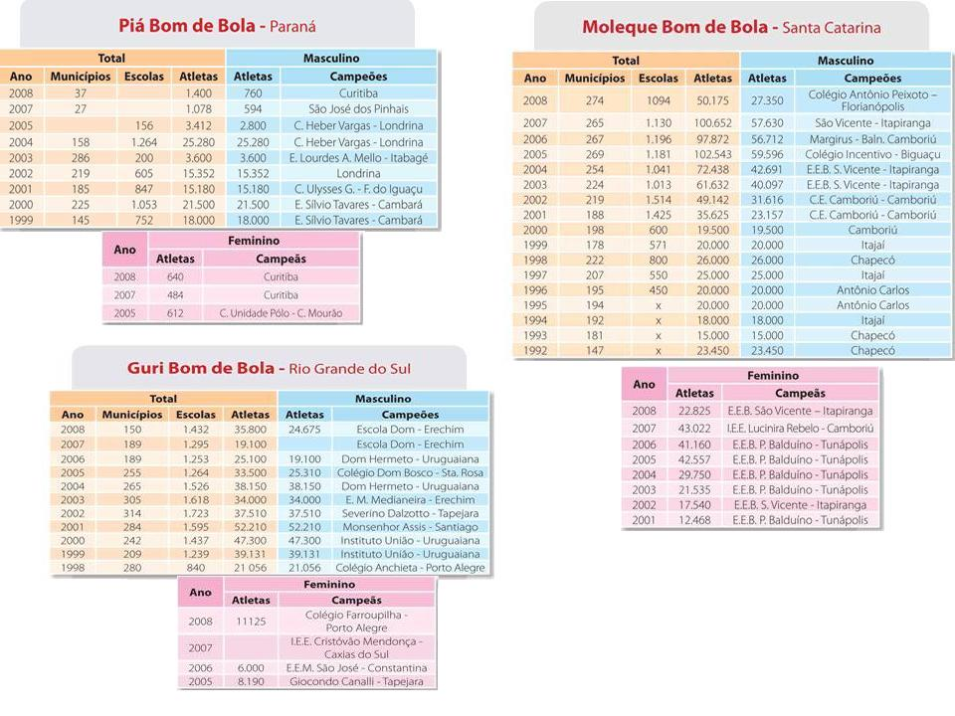
Fonte: Adaptado de www.bomdebola.org.br. Acesso em 10/06/2009.
Figura 1: Tabelas de apresentação desenvolvimento do Projeto Bom de Bola Parati.

Assim, a empresa visualiza um envolvimento com seus stakeholders, conforme aponta a pesquisa, como o envolvimento com as comunidades onde a mesma atua, desenvolvendo um projeto que seja uma oportunidade, ainda que limitada a um público restrito, de desenvolvimento e cidadania para crianças e adolescentes.
O tratamento dado ao projeto, enquanto ferramenta estratégica de disceminação da marca dos produtos e da empresa, como um todo, foi apontada como um fator delicado, porém bem definido pela gestão da empresa. Ainda que a associação ocorra, naturalmente, a empresa procurou, até mesmo por condições de condução e amplitude do projeto, disvincular este, o que veio a culminar com a criação do Instituto Cultural Bom de Bola, no ano de 2008.
A criação do Instituto ampliou a idéia inicial, do campeonato de futebol apenas, para outras diversas atividades culturais e educativas, como: cursos de informática, bibliotecas para leitura (projeto Bom de Ler), formação cênica (Repórter Bom de Bola), entre outras iniciativas de disceminação e ampliação do projeto na área social e ambiental.
A empresa mantém parcerias, em geral, com as prefeituras e com as secretarias de cultura e esporte, a nível estadual, para que se realize o projeto, viabilizando toda a estrutura e condição para a participação das crianças e adolescentes das comunidades onde o projeto atua. A participação está, prioritariamente, condicionada a um rendimento satisfatório na escola, sendo que o não cumprimento desta contra-partida por meio dos participantes os impossibilita, ainda que momentaneamente, de participar das atividades do projeto, assim como o não comparecimento nas oficinas e atividades programas, de acordo com as regras estabelecidas em cada evento.
Quando questionado sobre como a empresa avalia os resultados do projeto, o entrevistado afirmou que a visão da empresa é que, até mesmo pela aceitação do público, reconhecimento da comunidade e satisfação dos realizados, o projeto é muito positivo e traz os resultados e o impacto esperado, se valendo de uma possibilidade de contribuir para a educação das crianças e adolescentes atendidos, além de criar valor a empresa, parceira da iniciativa, além da simples fixação de marca ou venda de produtos, fatores citados como não associados as práticas inseridas no projeto, sendo a empresa Parati mediadora e parceira na execução do projeto, sem vinculação comercial da marca ao instituto ou ao projeto.

5 Conclusão

Através deste estudo pretendeu-se uma reflexão em relação a temática da Responsabilidade Social Corporativa, apresentando um referencial teórico em relação ao que se aponta como responsabilidade social e como as empresas se inserem ou são vistas pelo público, conforme os autores, em relação a este aspecto.
Posteriormente, foi apresentado o estudo de caso realizado na empresa Parati S.A., o projeto ‘‘Bom de Bola Parati’’, considerando as principais características do projeto, o público atendido e o objetivo do projeto enquanto iniativa social da empresa para as comunidades em que atua e onde apoia a realização do projeto.
Através dos dados coletados foram possíveis algumas considerações: a realização do projeto, em seu décimo oitavo ano de realização, se mostrou uma iniciativa bem aceita pelo público e reconhecidamente de impacto para a imagem da empresa, enquando apoiadora do mesmo. Ainda que com a restrição do público participante, pelos critérios estabelecidos, o projeto visualiza a integração e a educação dos jovens participantes, incentivando-os a manter um bom rendimento escolar para que possam participar e se beneficiar das atividades dos projetos.
Conclui-se, assim, que práticas de responsabilidade social, tais como a apresentada neste trabalho, constituem práticas de atuação social muito interessantes, uma vez que reconhecendo um potencial de atendimento, em relação ao público consumidor, ainda que restrito, traz bons resultados aqueles que participam e se beneficiam dos projetos e, de outra forma, permitem uma visualização da empresa como responsável e atuante no apoio a condições que possibilitem uma melhoria nas condições de vida presente e futura daquela parcela da população mais carente de auxílio e apoio.

Referências

CHIAVENATO, I. e SAPIRO, A. Planejamento estratégico. Rio de Janeiro: Elsevier, 2003.
CAJAZEIRA, Jorge Emanuel Reis. BARBIERI, José Carlos. Responsabilidade Social e Excelência Empresarial: Um Estudo com Empresas Ganhadoras do Prêmio Nacional da Qualidade. In: Anais Eletrônicos do XXIX Encontro Anual da ANPAD, 2006.
KOTLER, Philip. Administração de marketing. 12.ª ed. São Paulo: Pearson Prentice Hall, 2006.
ORATI, Leila Araújo de Sousa. Responsabilidade Social Empresarial: nova política das organizações contemporâneas. Disponível em < http://www.simpep.feb.unesp.br/anais10/>. Acesso em 20/10/ 2006.
ROBBINS, Stephen Paul. Administração: mudanças e perspectivas. São Paulo: Saraiva, 2001.
ROTHGIESSER , Tanya. Quem é socialmente responsável? Disponível em: www.terceirosetor.adm.br. Acesso em 30/01/2007.
TACHIZAWA, Takeshy. Organizações Não Governamentais e Terceiro Setor: criação de ONGS e estratégias de atuação. São Paulo: Atlas, 2002.
YOUNG, Ricardo. Gestão da responsabilidade social e do desenvolvimento sustentável. Disponível em: www.uniethos.com.br. Acesso em 29/10/2006.
INSTITUTO CULTURAL BOM DE BOLA. Tabela de dados da evolução do projeto. Disponível em: http://www.bomdebola.org.br/. Acesso em 10/06/2009.

